Pressemitteilung

Innovationen in der Oberflächenmontage bieten mehr für weniger

Neue Entwicklungen auf High-Tech-Märkten führen zu einem Wandel bei Leistungsmerkmalen und Mehrwert der Systeme.

Die smarte Revolution, die dazu führt, dass immer mehr intelligente „Dinge“ in Haushalten, Fahrzeugen, Fabriken, Städten und vielen anderen Bereichen des modernen Lebens Einzug halten, bietet Hightech-Innovatoren attraktive Möglichkeiten. Unternehmen, die in der Lage sind, geeignete Produkte zu entwickeln und zu liefern, können gut wachsen, wenn sie zum richtigen Preis liefern können. Für die Fertigung der Hardware – das Herzstück dieser intelligenten Geräte – benötigen die Hersteller Oberflächenmontage-Systeme, die hohe Produktivität bei geringeren Kosten ermöglichen.

Aufkommende Anforderungen erfüllen
Um darauf einzugehen, müssen Ausrüstungslieferanten einfallsreich agieren. Ein wirksamer Ansatz besteht darin, auf Innovationen zurückzugreifen, die sich bei High-End-Plattformen bewährt haben. Diese sind dann in einer neuen und erschwinglicheren Form neu zu erfinden und mit der Verbesserung bestehender Funktionalitäten und neuen softwarebasierten Möglichkeiten zu verknüpfen. Yamaha hat den Schablonendrucker YRP10e nach diesem Prinzip entwickelt. Er erreicht eine Kernzykluszeit, die der einiger der schnellsten Geräte von heute nahe kommt. Darüber hinaus führt er innovative und neue Funktionen ein, die Zeit sparen und die Produktivität erhöhen.

Das YRP-Chassis, das für alle Geräte der neuesten Generation verwendet wird, wird kostengünstig „wiederverwendet“, um Vibrationen oder Verformungen durch die Bewegung der Druckmechaniken zu vermeiden. Darauf aufbauend führt der YRP10e ein dreistufiges Transportsystem ein (Bild 1), das eine effiziente Zu- und Abführung der Leiterplatten ermöglicht. Damit beträgt die Kernzykluszeit des Einstiegssystems nur 6 Sekunden – vergleichbar mit einigen der schnellsten Drucker, die heute für hochvolumige Anwendungen genutzt werden.

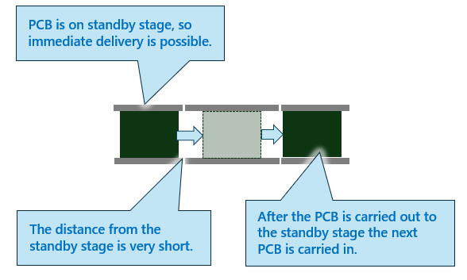
Bild 1: Das dreistufige Transportsystem sorgt dafür, dass die Leiterplatten in der Maschine vorgehalten werden können, um sie schnell zu laden.

Um die Vorteile zu maximieren, die sich aus einer effizienten Aneinanderreihung der Leiterplatten ergeben, ist es wichtig, dass jede Leiterplatte bei ihrer Ankunft so schnell wie möglich für den Druck „vorbereitet“ wird. Der stopperlose Leiterplatten-Transport, der sich bereits in Maschinen wie dem YRi-V AOI-System bewährt hat, ermöglicht den schnellen Einzug der Leiterplatten in die Maschine bei Geschwindigkeiten von bis zu 600 mm/s und eliminiert gleichzeitig die Einschwingzeit sowie Positionierfehler, die bei herkömmlichen mechanischen Stoppern auftreten können. Andererseits ist der YRP10e zusätzlich mit einem mechanischen Leiterplattenanschlag mit Positionseinstellung ausgestattet, der mehr Flexibilität bei der Anpassung an komplexe Leiterplattenkonturen und unterschiedliche Größen bietet.

Für das Einrichten von Schablonen sind manuelle Systeme typisch für Drucker der Einstiegsklasse. Ein erfahrener Bediener, der mit einem Satz von Schablonen vertraut ist, kann schnell sicherstellen, dass sich der Bereich der Schablone mit den Öffnungen für den Pastendruck in der richtigen Position relativ zur Leiterplatte befindet. Andererseits kann es bei Mitarbeitern mit geringerer Erfahrung länger dauern und es kommt leicht zu Fehlern. Der optional erhältliche universelle Schablonenhalter (Bild 2) ermöglicht eine automatische Einstellung auf Knopfdruck für jede Schablone in Standardgröße. Er wurde entwickelt, um die Arbeit des Bedieners zu erleichtern und die Abhängigkeit vom persönlichen Ermessen zu beseitigen. So finden alle Bediener schnell die besten Einstellungen.

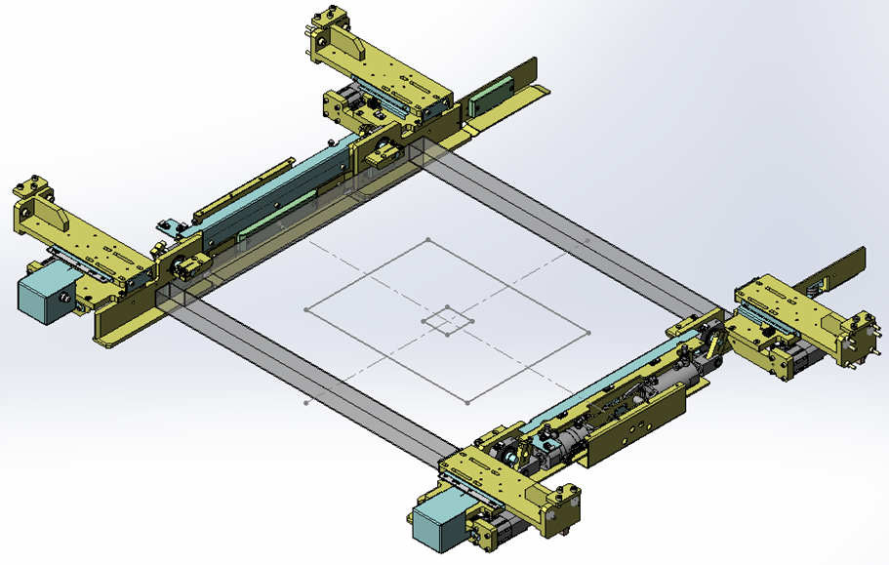
Bild 2: Der universelle Schablonenhalter stellt auf Knopfdruck die richtige Größe ein

Die Anpassung von High-End-Funktionen an verschiedene Marktsegmente ist ein Ansatz, der sich auch im grafisch-visuellen Ausrichtungssystem widerspiegelt. Es stellt sicher, dass die Schablone und die Leiterplatte vor dem ersten Druck korrekt positioniert sind. Dieses Ausrichtungssystem ist vor allem ein Gewinn für die Kleinserienfertigung, da es den Anwendern ermöglicht, den Einlernprozess nach jeder Umrüstung zu vermeiden, der normalerweise fünf oder sechs Drucke für die Feinjustierung erfordert. Bereits ab dem ersten Druck können gute Ergebnisse erzielt werden.

Genauigkeit und Geschwindigkeit
Nachdem die korrekte Ausrichtung vorgenommen wurde, wird die Leiterplatte mittels herkömmlichen Vakuum- und Fixier-Werkzeugen in ihrer Position gehalten. Der Anpressdruck wird über die Software gesteuert, so dass die Bediener problemlos ein hohes Maß an Uniformität und Genauigkeit gewährleisten können.
Eine zusätzliche Vakuumvorrichtung sorgt für noch mehr Stabilität der Schablone. Dadurch wird sichergestellt, dass die Schablone in ihrer korrekten Position bleibt, während sich die Rakel über die Oberfläche bewegt. Unerwünschte Schwankungen in der Position der Lotpaste, die je nach Bewegungsrichtung der Rakel auftreten können, werden vermieden. Obwohl diese richtungsabhängige Abweichung mit Werten zwischen 5 und 10 Mikrometern in der Regel nur gering ist, verbessert die Beseitigung dieses Fehlers durch das Schablonen-Vakuumsystem die Wiederholbarkeit und minimiert den Einfluss der Leiterplatten- und Schablonenzustände auf die Druckergebnisse. Es wurde ein wiederholbarer Druck bei einem Abstand zwischen Schablone und Leiterplatte von bis zu 4 mm nachgewiesen. Die Schablonen-Vakuumvorrichtung ist ein bewährtes Merkmal von High-End-Geräten und ist jetzt mit der Einführung des YRP10e auch für Einsteiger verfügbar.

Darüber hinaus sind zwei patentierte Verbesserungen enthalten, die die Druckqualität verbessern und eine schnellere Zykluszeit bewirken. Die erste nutzt den einzigartigen 3S-Rakelkopf, um das Rakelblatt am Ende eines jeden Druckvorgangs in Kontakt mit der Pastenrolle zu halten. Der übliche Ablauf in jedem Drucker ist, die Rakel bis zu einer Position einige Zentimeter über der Pastenrolle anzuheben, bevor sie gegen die andere Seite der Paste abgesenkt wird, um sich in die Gegenrichtung zu bewegen. Yamahas patentiertes Belly-Roll-System dreht die Rakel über die Lotpastenrolle und gewährleistet so einen kontinuierlichen Kontakt mit dem Material. Dadurch wird die Wegstrecke des Rakelmechanismus verkürzt, was dazu beiträgt, die Zeit für den Richtungswechsel zu verkürzen. Lufteinschlüsse in der Pastenrolle werden verhindert, wodurch Lötprobleme aufgrund von Blasen vermieden werden.

Eine zweite neue und patentierte, mit diesem Drucker verfügbar Technik, ist das Überdrucken, das nach dem Einsetzen einer neuen Schablone oder unmittelbar nach einer längeren Stillstandszeit der Linie erfolgt. Dank der hervorragenden Positionsstabilität des Druckers werden die Schablone und die Leiterplatte voneinander getrennt, um die Schablone nach dem ersten Durchlauf mit der Rakel zu reinigen. Während die Pastenrolle nach einer längeren Unterbrechung auf herkömmliche Weise einige Zyklen lang bearbeitet werden muss, bereitet das Überdrucken die Schablonenöffnungen durch Reinigung richtig vor, um die Füllung der Öffnungen in den folgenden Druckzyklen zu verbessern. So können bereits beim ersten Druck nach einem Schablonenwechsel oder nach längerem Stillstand der Linie einwandfreie Druckergebnisse erzielt werden.

Zu den weiteren Funktionen, die bei Geräten der Einstiegsklasse in der Regel nicht vorhanden sind, gehört die 3SR-Stufenrakel mit ihrer fortschrittlichen Form. Sie erhöht den Füllgrad der Öffnungen um 5 % (Bild 3) und gewährleistet ein optimales Rollen der Paste. Die Härte der Stahlrakel ist optimiert, um den Verschleiß zu minimieren und so den Zustand der Schablone länger zu erhalten, auch wenn der Rakeldruck auf einen hohen Wert eingestellt ist.

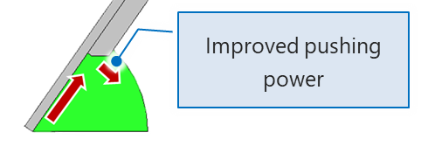
Bild 3: Die 3SR-Rakel verbessert das Füllen der Öffnungen, das Rollen der Paste und die Lebensdauer der Schablone

Andererseits werden die Softwarefunktionen des Druckers erweitert, um die Leistungsfähigkeit ohne weitere Hardware zu erhöhen. Zusätzlich zur grundlegenden Setup-Überprüfung, die in der Regel auf allen Maschinen verfügbar ist, werden höherwertige Funktionen wie die Überprüfung der Schablonen- und Pastenlebensdauer und die Rakelüberprüfung hinzugefügt. Bei Schablonen, die übermäßig abgenutzt sind, kann deren Identität festgestellt werden, damit sie entsorgt werden können. Sie können aber auch irrtümlicherweise nach der Verwendung in das Schablonenlager zurückgebracht werden. Wenn sie dann wieder für die Produktion entnommen werden, können sie fälschlicherweise aufgerüstet werden und zu schlechten Ergebnissen führen. Die automatische Überprüfung der Schablonenidentität durch Lesen des 2D-Barcodes auf der Schablone vor der Verwendung kann derartige Fehler wirksam vermeiden. Dieses System ist jetzt standardmäßig verfügbar. Es gewährleistet einen optimalen Druck und ein zuverlässiges „Backup“ für das Schablonenmanagement.

Darüber hinaus prüft das YRP10e, ob der richtige Rakeltyp und die richtige Rakelgröße gemäß der Leiterplatten-Datendatei verwendet werden und verifiziert den richtigen Pastentyp sowie deren Lebensdauer, einschließlich Lagerdatum und offener Zeit. Diese Sicherheitsvorkehrungen, die schon seit einiger Zeit für High-End-Geräte verfügbar sind, werden nun auch für den Einstiegsmarkt angeboten.

Darüber hinaus bewertet die automatische Messung der Dicke der Pastenrolle die auf der Schablone vorhandene Paste nach jedem zweiten Druckvorgang. Das System vergleicht die gemessene Dicke mit den in der Leiterplatten-Datei angegebenen Akzeptanzkriterien und fordert den Benutzer auf, Paste nachzufüllen, bevor die Lotpastenrolle unter den für eine ordnungsgemäße Lochfüllung akzeptablen Mindestwert sinkt.

Eine Frage der Strategie
Die Bedürfnisse der Elektronikhersteller ändern sich ganz offensichtlich, und die neuesten Einstiegsdrucker zeigen, wie die Gerätehersteller darauf reagieren. Andererseits bleiben die Märkte für umfassend automatisierte Anlagen bestehen, die für eine effiziente Großserienfertigung benötigt werden. Während neue Einstiegsgeräte wie der YRP10e die Justierung und das Einspannen von Schablonen auf Knopfdruck ermöglichen, ist das automatische Laden von Schablonen nur in der Großserienfertigung sinnvoll. Durch die Pastenrollenmessung können auch Einsteigergeräte ihre Bediener darauf hinweisen, wenn Pasten-Nachschub benötigt wird, obwohl die Pastendosierung nicht so automatisiert ist wie bei den High-End-Modellen. Andere wichtige Funktionen, wie der automatische Austausch von Unterstützungsstiften, bleiben Geräten vorbehalten, die von Anfang an für Szenarien mit hohem Mix und hohem Volumen konzipiert wurden.

Fazit
Die weltweit steigende Nachfrage nach intelligenten „Dingen“ ist ein wichtiger Faktor, der die Marktmöglichkeiten für Elektronikhersteller erweitert. Auf der anderen Seite stehen die Investitionen unter ständigem Kostendruck, und die Anbieter von Investitionsgütern müssen darauf mit Lösungen reagieren, die ihren Kunden helfen, die erforderlichen Fähigkeiten zu erschwinglichen Konditionen zu erwerben. Durch eine Kombination aus umsichtigem Hardware-Design und in Software implementierten Re-Engineering-Funktionen sind neue Generationen von Einsteigergeräten für die Oberflächenmontage entstanden. Sie sind in der Lage, einen Durchsatz und eine Produktivität zu erzielen, die nahe an die Werte heranreichen, die normalerweise mit teureren High-End-Modellen verbunden sind.

Über Yamaha Robotics SMT Section

Die Yamaha Surface Mount Technology (SMT) Section, eine Unterabteilung der Yamaha Motor Robotics Business Unit der Yamaha Motor Corporation, produziert eine umfassende Palette von Systemen für die Hochgeschwindigkeits-Inline-Elektronikmontage. Diese 1 STOP SMART SOLUTION umfasst Lotpastendrucker, Bestückungsautomaten, 3D-Lotpasteninspektionsmaschinen, 3D-Baugruppeninspektionsmaschinen, Dispenser, und Management-Software.

Diese Systeme, die den Yamaha-Ansatz in die Elektronikfertigung bringen, legen den Schwerpunkt auf eine intuitive Bedienerführung, eine effiziente Koordination zwischen allen Inline-Prozessen und eine Modularität, die es Anwendern ermöglicht, die neusten Fertigungsanforderungen zu erfüllen. Die Kompetenzen der Gruppe bei der Steuerung von Servomotoren und der Kamera-basierten Bildverarbeitungs-systeme gewährleisten extreme Genauigkeit bei hoher Geschwindigkeit.

Die aktuelle Produktlinie umfasst die neueste YR-Maschinengeneration mit hoch-entwickelten Automatisierungsfunktionen für die Programmierung, Einrichtung und Umrüstung sowie die neue YSUP-Managementsoftware mit hochmodernen Grafiken und integrierter Datenanalyse.

Durch die Bündelung der Kompetenzen in den Bereichen Design und Technik, Herstellung, Vertrieb und Service gewährleistet die Yamaha SMT Section betriebliche Effizienz und einen einfachen Support-Zugang für Kunden und Partner. Mit regionalen Niederlassungen in Japan, China, Südostasien, Europa und Nordamerika bietet das Unternehmen eine wahrhaft globale Präsenz.

https://smt.yamaha-motor-robotics.de/

www.yamaha-motor-robotics.de

